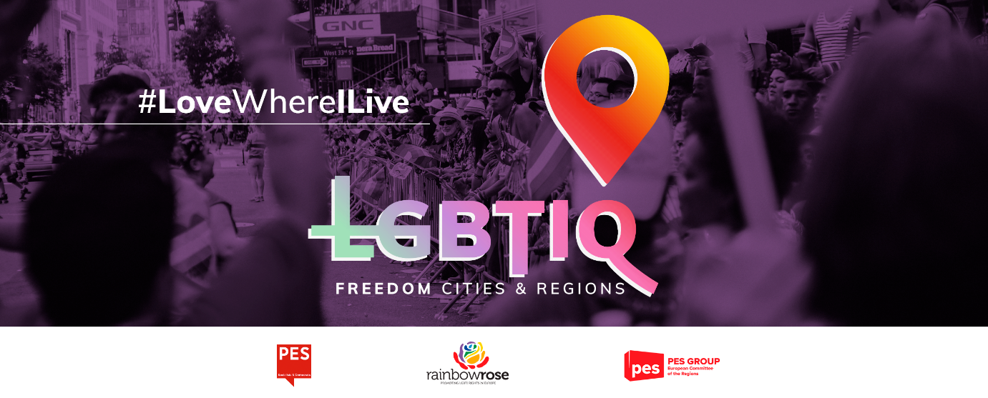

*Der Wortlaut des nachstehenden Musters für eine Entschließung kann von interessierten Gemeinden, Städten und Regionen an ihre spezifische lokale oder regionale Situation angepasst werden.*

**Muster für eine Entschließung des Gemeinde-/Stadt-/Regionalrates**

**AUSRUFUNG von ______________________ (Name der Stadt/Region) zum Freiheitsraum für LGBTIQ-Personen**

Der Gemeinderat/Regionalrat (Nichtzutreffendes streichen) von ______________________ (Name der Stadt/Region),

* unter Hinweis auf die Charta der Grundrechte der Europäischen Union,
* unter Hinweis auf Artikel 2 des Vertrags über die Europäische Union (EUV),
* unter Hinweis auf die Europäische Menschenrechtskonvention und die einschlägige Rechtsprechung des Europäischen Gerichtshofs für Menschenrechte,
* unter Hinweis auf die Allgemeine Erklärung der Menschenrechte,
* unter Hinweis auf die Entschließung des Europäischen Parlaments zur Ausrufung der EU zum Freiheitsraum für LGBTIQ-Personen,
* unter Hinweis auf die Entschließung des Rates der Stadt Lissabon zur Ausrufung der Stadt zum Freiheitsraum für LGBTIQ-Personen,

1. in der Erwägung, dass die Rechte von LGBTIQ-Personen Menschenrechte sind und dass das Recht auf Gleichbehandlung und Nichtdiskriminierung ein Grundrecht ist, das in den Verträgen und in der Charta der EU verankert ist und uneingeschränkt geachtet werden sollte;
2. in der Erwägung, dass seit 2019 über 100 Woiwodschaften, Landkreise und Gemeinden in Polen Entschließungen, mit denen sie sich für frei von der sogenannten „LGBTI-Ideologie“ erklären, oder „Regionale Chartas der Familienrechte“ verabschiedet haben;
3. in der Erwägung, dass die ungarische Stadt Nagykáta im November 2020 eine Entschließung zum Verbot der „Verbreitung und Förderung von LGBTQ-Propaganda“ verabschiedet hat;
4. in der Erwägung, dass die vorgenannten Entschließungen laut einer Studie der Agentur der Europäischen Union für Grundrechte vom Mai 2020 LGBTIQ-Personen direkt und indirekt diskriminieren und unmittelbar die Zunahme von Gewalt, Intoleranz und Hetze gegen LGBTIQ-Personen bzw. als LGBTIQ geltende Personen zur Folge haben;
5. in der Erwägung, dass die Kommission im Rahmen ihres Städtepartnerschaftsprogramms Anträge jener polnischen Städte auf EU-Finanzierung abgelehnt hat, die Entschließungen zu „LGBTI-freien Zonen“ oder zu „Familienrechten“ verabschiedet hatten; in der Erwägung, dass bei allen EU-Mitteln, die gemäß den Dachverordnungen für den Zeitraum 2021-2027 verwaltet werden, der Grundsatz des Diskriminierungsverbots und die im Vertrag verankerten Grundrechte, auch diejenigen im Zusammenhang mit der sexuellen Ausrichtung, geachtet werden müssen;
6. in der Erwägung, dass LGBTIQ-Personen in Polen und Ungarn systematisch diskriminiert werden, dies aber auch ein EU-weites Problem darstellt, da bei der Eindämmung der anhaltenden Diskriminierung, Hetze, Hasskriminalität und Schikanierung gegenüber LGBTIQ-Personen nur wenig bis gar keine Fortschritte erzielt wurden; in der Erwägung, dass LGBTIQ-Personen in allen Mitgliedstaaten nach wie vor in allen Lebensbereichen mehr Diskriminierung als andere erfahren, auch bei der Arbeit und in der Schule, und häufig körperlichen, emotionalen und sexuellen Übergriffen – sowohl online als auch offline – ausgesetzt sind, was dazu führt, dass die Suizidrate unter jungen LGBTIQ-Personen und insbesondere unter jungen Transgender-Personen besorgniserregend ist;
7. in der Erwägung, dass das Vorgehen gegen Ungleichheit in der EU eine gemeinsame Verantwortung ist, die gemeinsame Anstrengungen und Maßnahmen auf allen Regierungsebenen erfordert, insbesondere seitens der lokalen und regionalen Gebietskörperschaften, denen in dieser Hinsicht eine Schlüsselrolle zukommt, da sie für die Umsetzung von drei Viertel der EU-Rechtsvorschriften und die Förderung von Gleichbehandlung und Diversität zuständig sind;
8. in der Erwägung, dass die Anerkennung, der Schutz und die Förderung der Menschenrechte von LGBTIQ-Personen im Westbalkan ein entscheidender Schritt hin zum EU-Beitritt der Länder dieser Region sind und dass lokale LGBTI-Initiativen zur Bekämpfung der alltäglichen Diskriminierung und Hasskriminalität für die Sensibilisierung und die Förderung der Achtung dieser Rechte von entscheidender Bedeutung sind;
9. in der Erwägung, dass die Fraktion der Sozialdemokratischen Partei Europas im Europäischen Ausschuss der Regionen gemeinsam mit Renew Europe, der Europäischen Allianz und den Grünen den Ausschuss aufgefordert hat, sich eindeutig gegen Verletzungen der Rechte von LGBTIQ-Personen zu positionieren, wie etwa gegen die Ausrufung von Gebieten zu von sogenannter „LGBTI-Ideologie“ freien Zonen;

hat beschlossen,

1. ______________________ (Name der Stadt/Region) – entsprechend der Entschließung des Europäischen Parlaments bezüglich der Europäischen Union vom 11. März 2021 – zum Freiheitsraum für LGBTIQ-Personen auszurufen und sich einerseits zu öffentlichen Maßnahmen zur Förderung und zum Schutz der Rechte von LGBTIQ-Personen und anderseits zur ausdrücklichen Sanktionierung von Mechanismen der strukturellen Diskriminierung zu verpflichten;
2. das Vorgehen der polnischen und der ungarischen Regierung gegen die Rechte von LGBTIQ-Personen, mit dem die Charta der Grundrechte der Europäischen Union und die Allgemeine Erklärung der Menschenrechte eindeutig missachtet werden, sowie jede andere Form der Diskriminierung von LGBTIQ-Personen zu verurteilen;
3. während des *Pride*-Monats die Regenbogenfahne am Sitz der (Gemeinde/Stadt/Region) ______________________ zu hissen.